Lin-Manuel Miranda, Jennifer Lopez i Luis Fonsi wspierają Portoryko
Singiel "Almost Like Praying" dla ofiar huraganu Maria

Wielka postać amerykańskiej rozrywki, mający portorykańskie korzenie Lin-Manuel Miranda, postanowił wspomóc ojczyznę swoich przodków dotkniętą przez huragan Maria. Artysta wydał właśnie singiel, z którego dochód zostanie przeznaczony na pomoc dotkniętym przez żywioł.

Do nagrania utworu "Almost Like Praying" zaprosił wielkie latynoskie gwiazdy, m. in. Jennifer Lopez, Luis Fonsi, Gloria Estefan, Marc Anthony, Camila Cabello, Fat Joe i Rita Moreno.

https://wmg.lnk.to/ALP

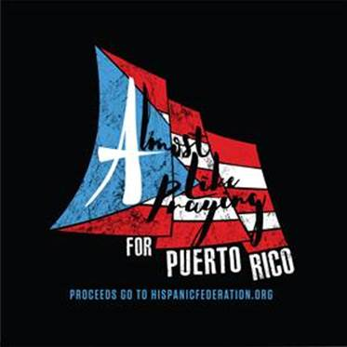

Brzmienie piosence nadał Jeffrey "Trooko" Penalva, a całość nagrano w studiach w Nowym Jorku, Los Angeles, Miami, na Dominikanie oraz w Portoryko. Miranda zaczerpnął tytuł utworu ze słynnej kompozycji Leonarda Bernsteina i Stephena Sondheima "Maria", z musicalu "West Side Story”, opowiadającego historię Portorykańczyków w Nowym Jorku.

Środki finansowe, uzyskane dzięki piosence "Almost Like Praying", zostaną rozdystrybuowane pomiędzy potrzebujących przez The Hispanic Federation UNIDOS Disaster Relief Fund. Więcej informacji znajduje się na stronie hispanicfederation.org/unidos.

Lin-Manuel to aktor, kompozytor, autor sztuk teatralnych, znany między innymi z musicali "Hamilton" i "In The Heights". Na koncie ma dwie nagrody Grammy, trzy Emmy oraz Pulitzera.

Do przejmującego utworu powstał teledysk, który w ciągu niespełna tygodnia obejrzano prawie 3 miliony razy.

https://www.youtube.com/watch?v=D1IBXE2G6zw

Więcej informacji o piosence na specjalnej witrynie: http://www.almostlikepraying.com.

